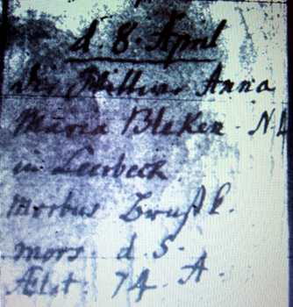

Kirchenbuch Lerbeck 1783; ARCHION-Bild 213 in „Taufen etc. 1659 – 1798“
(Mäßige Vorlage)
Abschrift:
„d. 8. April; die Wittwe Anna Maria Bleken in Leerbeck; Morbus (Krankheit): Brustk.,
mors (Tod, KJK): d. 5.; Aetat.: (aetatis, Alter, KJK) 74 A. (anni, Jahre, KJK)“.

